В рамках программы летнего детского чтения «Дюжина летних недель» для ребят, посещающих пришкольные оздоровительные лагеря, в центральной библиотеке прошли громкие чтения «Кладовая природы Михаила Пришвина» по книгам «Кладовая солнца» и «В краю дедушки Мазая» к 80-летию выхода их в свет. Ребята познакомились с творчеством большого любителя и знатока русской природы Михаила Михайловича Пришвина. Узнали о его путешествиях в Заонежье, на Крайний Север и в Норвегию, которые нашли свое отражение в его первых книгах «В краю непуганых птиц» и «За волшебным колобком», сопереживали главным героям сказки-были «Кладовая солнца» – Насте и Митраше, радовались тому, что собака Травка спасла Митрашу из Слепой елани и нашла себе новых хозяев. Посмотрели мультфильмы по рассказам М. Пришвина о животных и птицах. С удовольствием отвечали на вопросы интерактивной викторины.

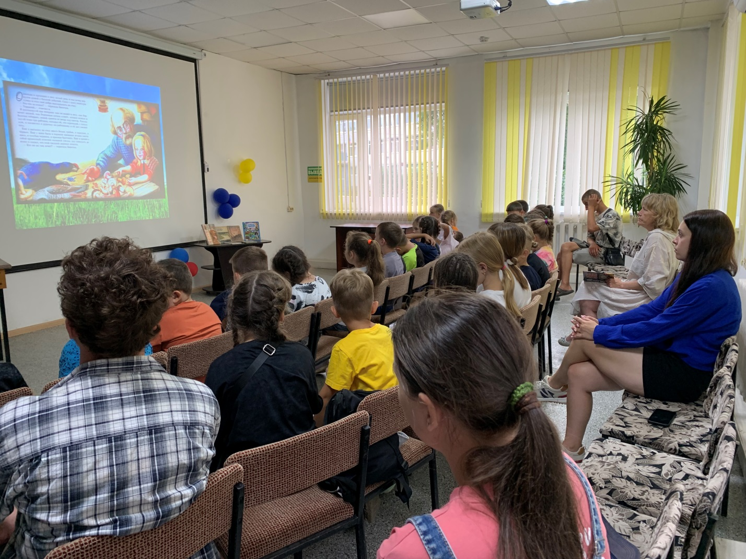

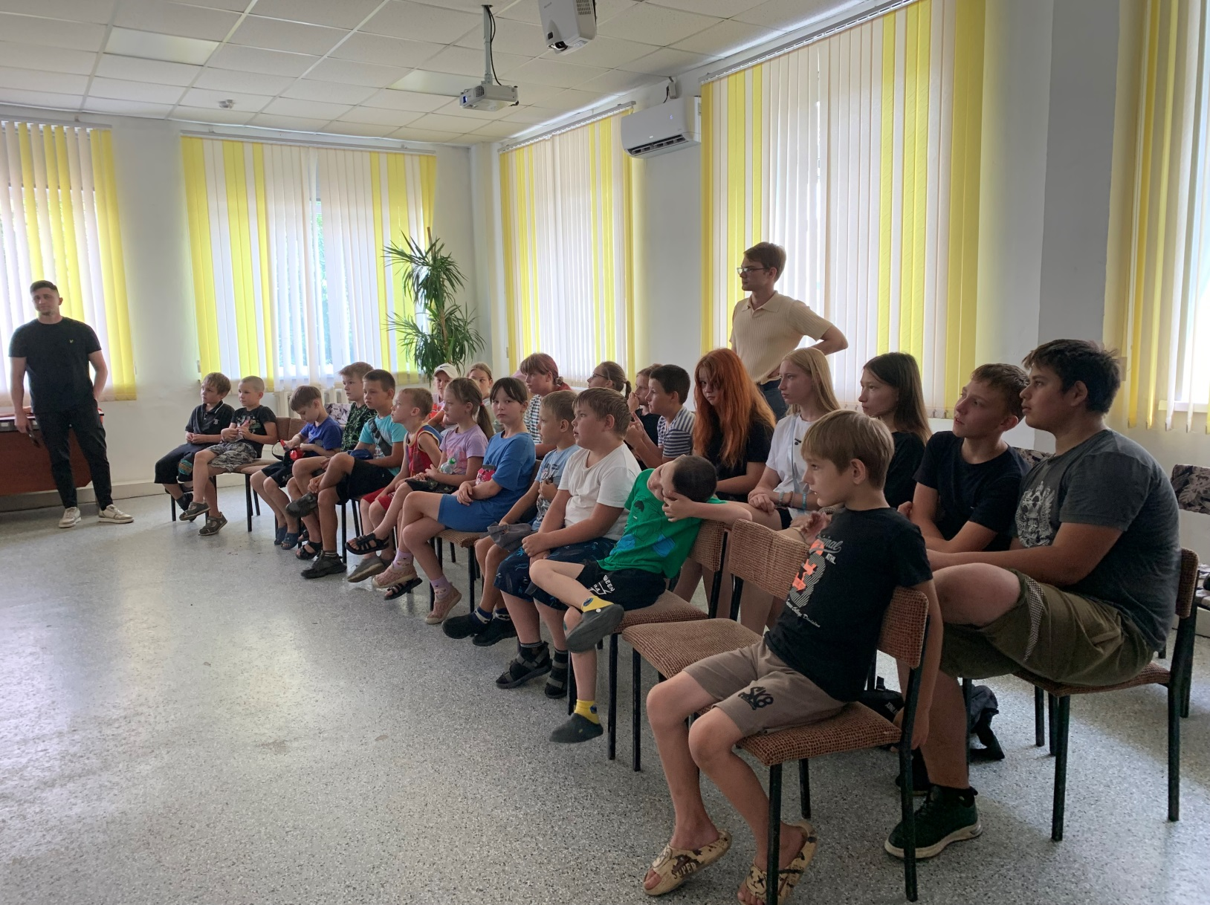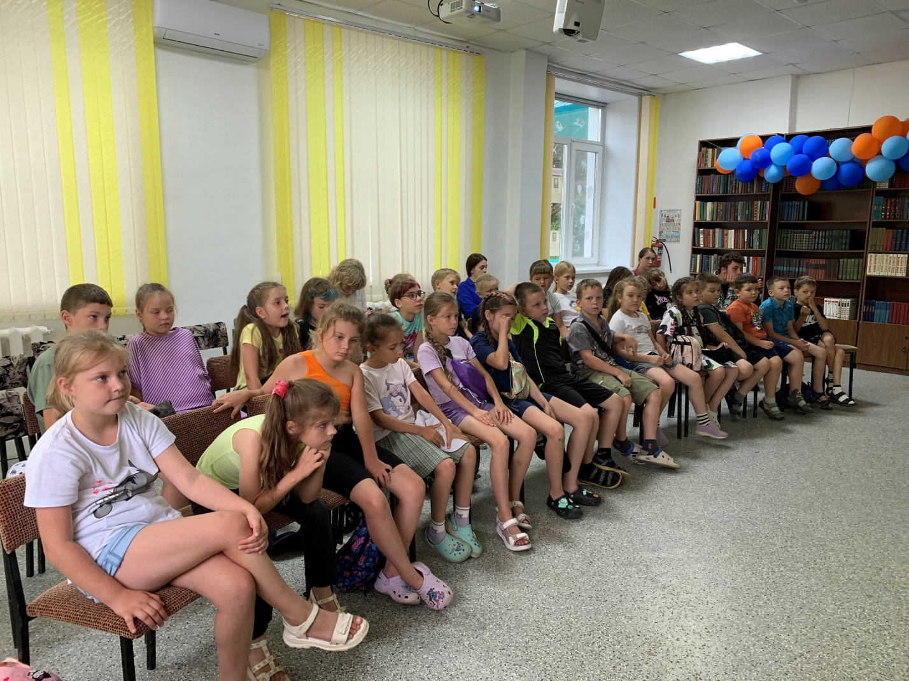

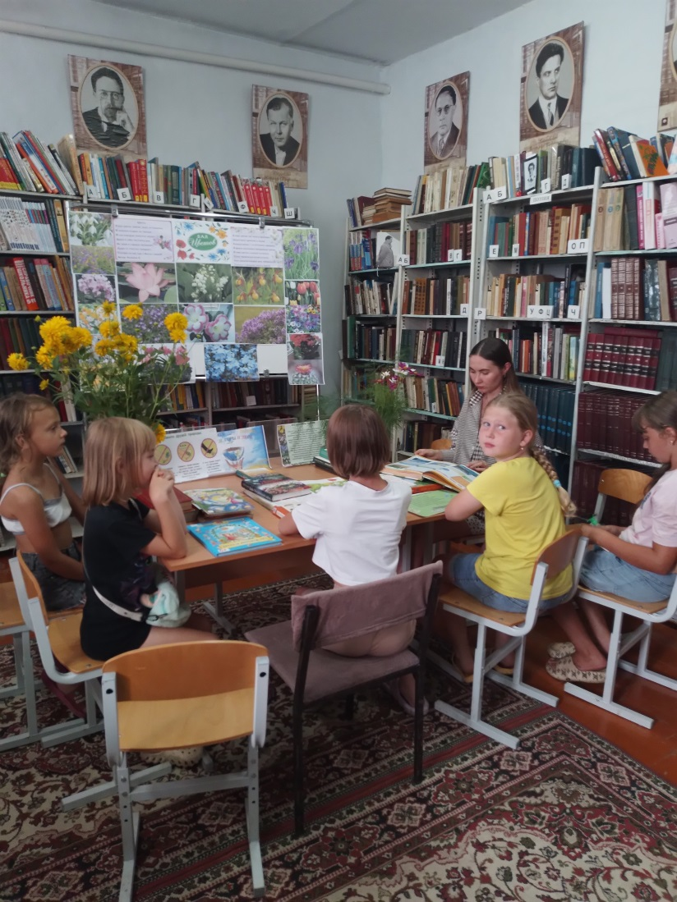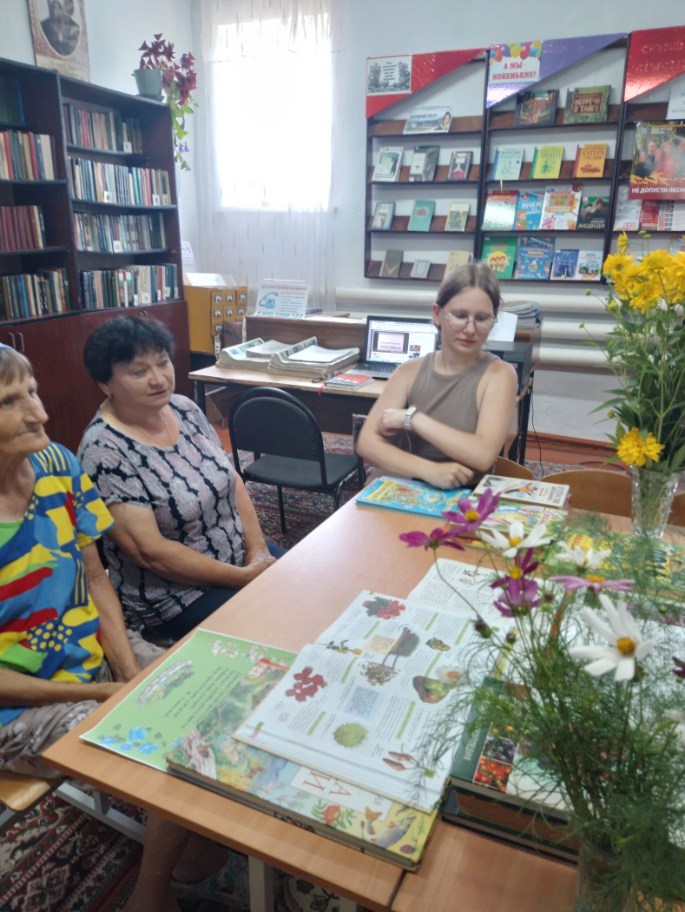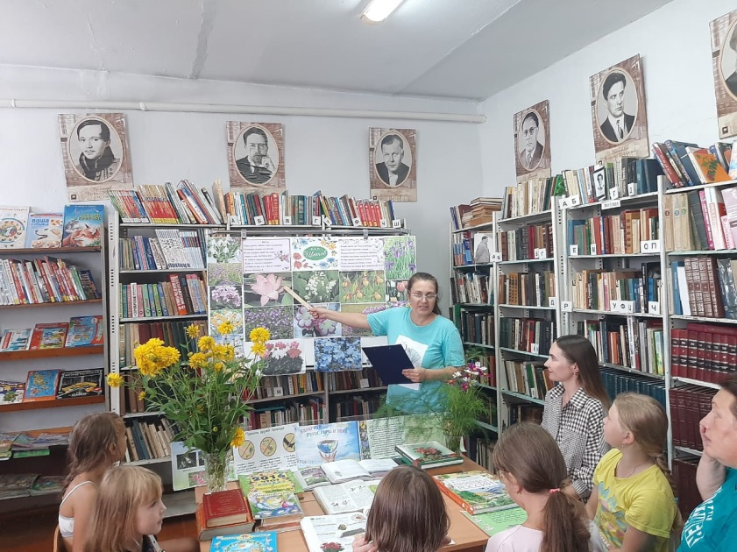 В библиотеке-филиал №3 села Грушевое для членов любительского объединение «Горница» прошла устная экологическая газета «Времена года», летний выпуск «Бал цветов». Присутствующие окунулись в прекрасный мир цветов, вспомнили название цветов, какую важную роль играют цветы в жизни человека, об исчезающих растениях, занесённых в Красную книгу. Узнали, в каких произведениях упоминаются цветы, отгадывали загадки, вспоминали пословицы и поговорки о цветах, а так же припомнили женские и мужские имена, образованные от названия цветов и созвучные с ними. В конце мероприятия повторили правила поведения в лесу человека.

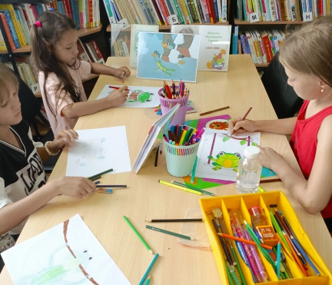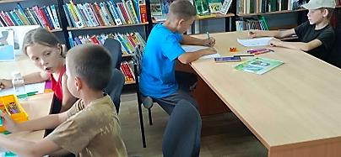 30 июля в библиотеке-филиале №2 прошли громкие комментированные чтения сказки В. М. Гаршина «Лягушка-путешественница», посвященные 170-летию писателя в рамках программы «Летнее книгопутешествие». В ходе мероприятия ребята познакомились с жизнью и творчеством автора, затем внимательно прослушали сказку, нарисовали рисунки и сделали вывод, что хвастовство и болтливость – это не самые хорошие качества.

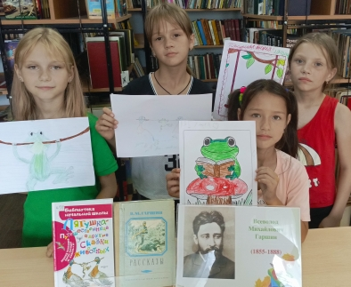

В библиотеке-филиале №6 для ребят из пришкольного лагеря школы №3 прошла акция «Книжка вышла погулять». Целью мероприятия было привлечь внимание детей к книге и чтению. В связи с погодными условиями акцию пришлось перенести в стены библиотеки.

Библиотекарь познакомила школьников с новыми детскими книгами. Ребята разгадывали сказочные загадки, играли в литературные игры, вспоминали правила обращения с книгой. Активное участие дети приняли в викторине «Отгадай сказочного героя», искали рифму к предложенным четверостишиям. Акция прошла интересно, все получили заряд бодрости и весёлого настроения.

